Tool voor schoolontwikkelaars
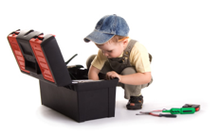

Tijdslijn
Wat is het?
Een tijdslijn opbouwen vanuit het verleden naar gewenste situatie.
Tijdens het coaching-gesprek maak je ook de beweging op de tijdslijn.

Wie of wat heb je nodig?
Kaartjes: Voorbeeld 1
Voorbeeld 2 verleden
Voorbeeld 3
Nu
Gewenste Situatie

Wanneer kun je het gebruiken?
Tijdens coachings-gesprekken.

Wat levert het op?
Zicht op hoe een bepaalde situatie of vraag evolueerde en wat de wens is.

Waar vind ik meer informatie?
Balans - Pol Staut

